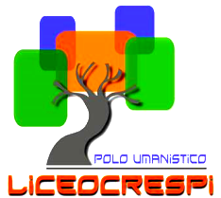 | ISTITUTO DI ISTRUZIONE SECONDARIA “DANIELE CRESPI”  Liceo Internazionale Classico e Linguistico VAPC02701R  Liceo delle Scienze Umane VAPM027011  Via G. Carducci 4 – 21052 BUSTO ARSIZIO (VA)  Tel. 0331 633256 - Fax 0331 674770  www.liceocrespi.gov.it E-mail: lccrespi@tin.it  C.F. 81009350125 – Cod.Min. VAIS02700D | 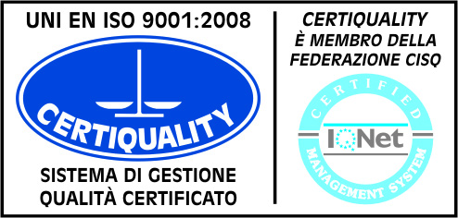  CertINT® 2012

A.S. 20172018
PROGRAMMA DI LINGUA E CIVILTA’ SPAGNOLA
Classi 4BSU

DOCENTE: PROF.SSA CAMPIGLIO VALENTINA

Funciones comunicativas

- Pedir en un restaurante

- Hablar de planes, proyectos, intenciones

- Hablar de la profesiòn

- Preguntar y dar indicaciones

- Hablar de acontecimientos presentes, pasados y futuros

- Expresar cambios o transformaciones

Gramática

- verbos diptongados y con alternancia vocàlica

- imperativo afirmativo

- imperativo más pronombre

- ir a + infinitivo

- pensar + infinitivo

- Pretérito indefinido/

- Uso del imperfecto y del pluscuamperfecto

- Ser y Estar

- Por y Para

- Verbos de transformación

Lèxico

- la comida

- Internet y nuevas tecnologìas

- las profesiones

- La ciudad

- Tiendas y establecimientos

Civilizaciòn

- La cocina tradicional y moderna española

- Rutas culturales en Hispanoamérica

La docente I rappresentanti di classe

